（）DOI:10.19595/j.cnki.1000-6753.tces.

面向金属密闭环境的低功耗集成化无线供电与应变信号传输系统设计

赵虎1 唐万里2 丁心怡2

（1.湖南工业大学交通与电气工程学院 株洲 412000

2.湖南大学电气与信息工程学院 长沙 410000）

摘要面向工业机器人RV减速器等金属密闭设备的内部状态监测需求，本文设计并实现了一套低功耗集成化无线供电与应变信号传输系统。该系统通过声-电耦合通道实现超声波经3mm金属屏障的能量传输，内部接收端输出功率达86.2mW；采用超声-射频中继通信方案，集成ISO15693协议栈与硬件加速技术，在57.9kbps有效传输速率下实现零误码通信。通过FIFO批量传输与自适应休眠机制显著降低系统功耗，平均工作功耗仅为32mW。集成实验表明，在使用超声过金属无线能量传输系统供能条件下，系统可稳定、可靠地完成金属内部应变信号的高速传输，有效替代传统有线方案，为密闭机电设备的智能运维提供了可行的技术路径。

关键词：应变信号传输；超声供能；金属密闭环境；中继通信；预测性维护

中图分类号：TM614

**Research on Wireless Energy and Data Transmission System**

**Adapted to Reducer Internal**

Zhao Hu1 Tang Wangli2 Din Xinyi2

（1.Hunan University of Technology Zhuzhou 412000 China

2.Hunan University Changsha 410000 China）

**Abstract** Aiming at the internal condition monitoring requirements of metal airtight equipment such as industrial robot RV reducer, this paper designs and implements a set of low-power integrated wireless power supply and strain signal transmission system. The system realizes the energy transmission of the ultrasonic wave through the 3mm metal barrier through the acoustic-electric coupling channel, and the output power of the internal receiving end reaches 86.2mW. Using ultrasonic-RF relay communication scheme, integrating ISO15693 protocol stack and hardware acceleration technology, zero error communication is realized at an effective transmission rate of 57.9kbps. The system power consumption is significantly reduced by FIFO batch transmission and adaptive sleep mechanism, and the average working power consumption is only 32mW. The integrated experiment shows that under the condition of complete wireless energy supply, the system can stably and reliably complete the high-speed transmission of strain signals inside the metal, effectively replace the traditional wired scheme, and provide a feasible technical path for the intelligent operation and maintenance of closed electromechanical equipment.

国家重点研发计划，工业机器人减速器状态检测传感器关键技术（2021YFB2012102）

收稿日期2019-12-08 改稿日期 2020-02-24

**keywords：**strain signal transmission ; ultrasonic energy supply ; metal closed barrier ; relay communication ; predictive maintenance

# **0**引言

减速器是工业机器人的核心传动部件，其性能直接影响整机的负载能力、运动精度与服役寿命[1]，约占整机总成本的30%–40%。在当前关节减速器市场中，谐波减速器与旋转矢量（RV）减速器共同占据超过80%的份额；其内部应变场的分布状态，是评估传动可靠性的关键参数[2, 3]。状态监测作为一种预测性维护方法，依托传感器网络实时检测设备运行状态与异常[4, 5]。随着工业机器人智能化运维需求的不断提升，构建基于嵌入式传感网络的减速器数字孪生体，实现高保真状态监测与预测性维护，已成为重要技术趋势。在此背景下，无线电能传输与数据通信技术应运而生，为上述挑战提供了可行的解决方案[6-8]。

传统电力传输依赖有线方式，在潮湿、易燃易爆或金属结构环境中存在局限，某些场景如植入式医疗设备、外太空设备供电甚至无法实施[9, 10]，因此需要推动无线能量传输技术发展[11, 12]。当前减速器内部传感网络供电与数据传输主要采用电池或导线馈通方案[10]，前者受限于密闭空间体积与能量密度，难以长期连续监测；后者破坏结构完整性，易引发密封失效与强度劣化[13]。

无线能量与数据传输技术按载体分为电磁式与非电磁式[14]。电磁式磁场耦合虽广泛应用，但传输距离仅厘米级且效率随距离指数衰减，难以适应金属封闭环境[15, 16]。相比之下，超声波耦合无线电能传输因机械波在导电介质中衰减仅取决于密度与粘滞系数，克服了电磁波在导体内涡流损耗的缺陷，在金属密闭容器等恶劣环境中优势显著[17]，适用于水下、太空等场景。压电陶瓷具有高能量密度特性，适于设计小型、高功率、高效率的机电换能器；同时，超声波低衰减、高穿透力的特性，使其在金属介质中的能量与数据传输领域优势显著[18]。

文献[18]设计了一个超声驱动的植入式无线能量收集系统。设计了一种摩擦电纳米发电机作为超声换能器。然后，通过物理建模、结构优化和电源管理设计达到了创纪录的高水平直流功率(1mw)。Kar B[18]团队开发骨内固定与压电换能器集成系统，实现供能与骨再生刺激协同调控；Song[19]等通过铁壳优化抑制径向声辐射，理论效率达78.2%（10cm，200Ω负载）。针对金属屏障穿透，超声-射频混合架构成为新范式：密歇根大学采用超声上行（1–10MHz）、射频下行（2.4GHz）频分架构，通信速率提升300%[20]。2022年，华中科技大学李函坤将ZigBee技术与柔性传感器结合，设计小型无线医疗导管形变监测系统，实现外壁传感器数据远距离采集与快速传输[21]。

现有面向金属密闭环境的低功耗集成化无线供电与应变信号传输系统较少，且多存在体积大、功耗高、依赖外部空间环境等问题，难以适应金属密闭空间内小体积、低功耗、高可靠的应用需求[22]。许多学者进行了相关的研究，但都只实现了能量传输或数据通信[23-25]。本研究提出一种面向金属密闭环境的低功耗集成化无线供电与应变信号传输系统，由超声过金属无线能量传输系统和低功耗超声-射频中继数据传输系统组成，分别实验验证后集成。首先构建超声过金属无线能量传输系统，基于同时共轭阻抗匹配理论设计阻抗匹配电路，并研制金属内部整流稳压电路，实现超声电能的高效转换与稳定直流输出；其次构建低功耗超声-射频中继数据传输系统，设计相应电路与单片机程序，针对减速器内部应变信号传输低功耗与数据速率的矛盾，引入相关机制有效降低系统功耗；最后通过集成实验验证了能量传输系统对数据传输系统的有效供能能力。主要贡献如下：

(1)本文提出一种金属介质穿透式无线能量与数据传输系统，实现了3mm金属屏障条件下对内部集成电路的无线供电从而实现正常数据通信；

(2)依据同时共轭阻抗匹配原理优化阻抗匹配网络，建立声-电耦合通道等效电路模型，经整流-滤波-稳压处理，在穿透金属介质时输出86.2mW直流功率；

(3)融合超声与射频高速传输优势，集成FIFO缓存、突发通信及DMA硬件加速技术，实现较低功耗下57.9kbps零误码传输。

本文章节安排如下：第0章阐释研究价值以及创新点；第1章描述总体系统模型；第2章详述能量传输系统设计；第3章实现数据中继系统设计；第4章构建封闭金属环境实验平台并进行实验；第5章总结挑战并规划未来研究方向。

# 1系统模型

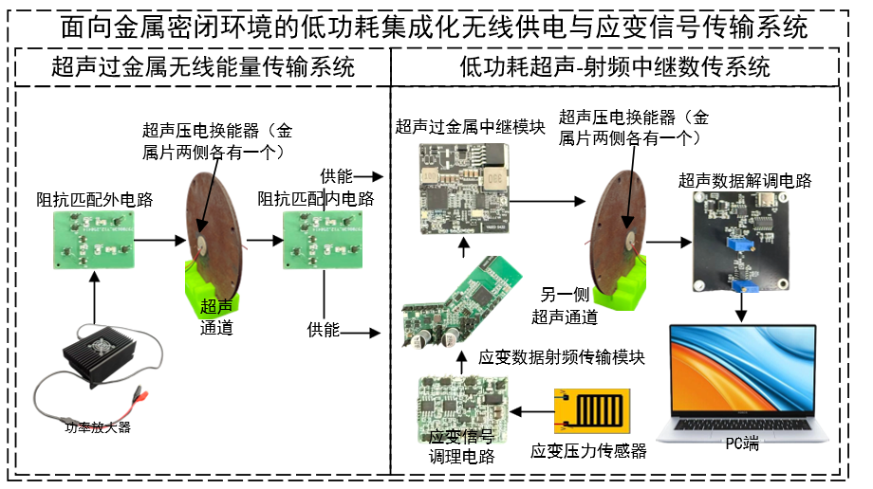

图1 系统模型

Fig.1 system model

经理论分析，得出如图1所示的整体系统模型。该系统由超声过金属无线能量传输系统与低功耗超声-射频中继数据传输系统两个部分组成。能量传输部分的工作流程如下：外部连续波信号发生器模拟实际应用中的其他能量源，产生特定频率的正弦信号，经功率放大器放大后，经由外部阻抗匹配网络进行阻抗优化，以驱动外部超声压电换能器产生超声波。超声波穿透金属障碍后，被内部超声压电换能器接收并转换为电能，再经内部阻抗匹配网络与整流稳压电路进行处理，转化为稳定的直流电，为密闭金属环境中的模块供电。数据传输部分的工作流程如下：应变压力传感器所产生的电荷信号经由应变信号调理电路转换为电压信号并进行放大，随后通过应变数据射频传输模块以射频方式发送至超声过金属中继模块。该模块接收数据后，对其进行2ASK调制，生成的高频信号驱动内部超声压电换能器，产生携载数据的超声波束。超声波束穿透金属后，由外部超声压电换能器接收，接收信号在超声数据解调电路上还原为原始数据，最后通过USB接口进行格式转换，传输至外部PC端进行显示与记录，从而实现了数据的可靠穿透传输。

# **2**超声过金属无线能量传输系统建模与电路实现

为实现超声波在金属介质中的高效能量传输，本节将从声-电耦合通道的阻抗匹配理论出发，建立系统等效电路模型，进而完成阻抗匹配网络设计与整流稳压电路的实现，为系统提供稳定可靠的直流能量供给。

## 2.1 共轭阻抗匹配电路原理分析

根据Rahola[26]提出的关于功率波和同时共轭阻抗匹配理论，为了减小能量在金属两侧传输过程中阻抗失配引起的电损耗，在通道的输入端和输出端进行阻抗匹配。关于声-电耦合通道两侧的同时共轭阻抗匹配过程主要分为3个步骤。

首先，使用网络分析仪对声-电耦合通道进行扫描，得到声-电耦合通道在不同频率下的*S*参数。根据式1，将*S*参数转换为*Z*参数。

 （1）

第二步，声-电耦合通道在当前频率下的Z参数代入式2和式3，求出同时进行共轭阻抗匹配时声-电耦合通道的输入阻抗*Z*IN*|m*和输出阻抗*Z*OUT*|m*，其中*Re{}*，*im{}*和*分别表示参数的实部、虚部和共轭。需要注意的是，应选择合适的符号以保证其实部为正。

 （2）

其中：

 （3）

综合上述计算过程，从入射端口和反射端口观察到的阻抗需要满足同时共轭匹配即：

 （4）

 （5）

定义一个对角匹配矩阵*Zm*和对角矩阵*F*。

 （6）

 （7）

同时共轭阻抗匹配后的*S*参数矩阵*Sm*可以通过下式计算：

 （8）

在同时共轭匹配条件下，可以认为*Sm11*和*Sm22*均为0且|*S21*|2是外部端口到内部端口的同时匹配能量传输函数。在对称的系统中，|*S21*|2=|*S21*|2。假设能量外部端口传输到内部端口，则|*S21*|2在所有感兴趣的频率上的最大值能代表整个声-电耦合通道系统的最大可能的匹配能量传输效率和对应的频率*fmax*。最大能量传输效率为：

 （9）

最后，由于第二步得到的同时共轭阻抗匹配状态下的声-电耦合通道的*Z*IN和*Z*OUT随*f*变化，根据*Z*IN和*R*S的关系以及*Z*OUT和*R*L的关系设计了相应的阻抗匹配网络。图3所示的8种拓扑结构为常见的几种阻抗匹配电路模型。*R*IN，*X*IN，*R*OUT和*X*OUT分别是*Z*IN和*Z*OUT的实部和虚部。图2a-d显示了声-电耦合通道输入端的阻抗匹配网络拓扑结构。图2e-h显示了声-电耦合通道输出端阻抗匹配网络拓扑。

对于输入端阻抗匹配电路而言，*C*1*、C*2*、L*1*、L*2计算如下：

 （10）

其中式10.a与式10.b分别为满足图2.a、2.b与图2.c、2.d的计算过程。

对于输出端阻抗匹配电路而言，*C*3*、C*4*、L*3*、L*4计算如下：

 （11）

其中式11.a与式11.b分别为满足图2.e、2.f与图2.g、2.h的计算过程。

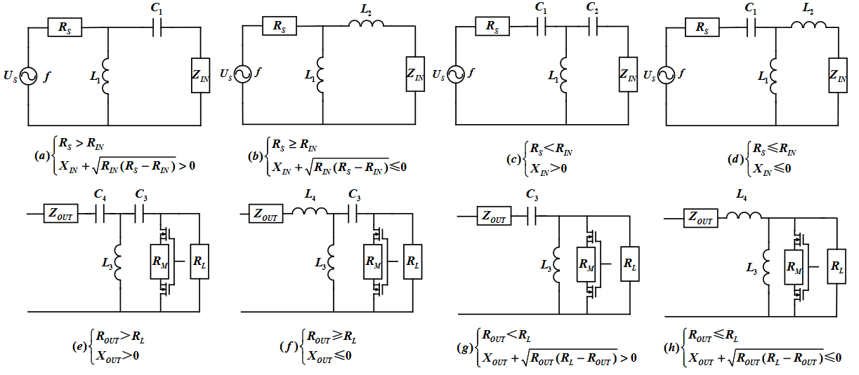

图2 阻抗匹配拓扑结构

Fig2. Impedance matching topology structure

## 2.2 共轭阻抗匹配电路设计

本文使用的矢量网络分析仪型号为NanoVNA V2，*Z*0为其特性阻抗50Ω。其主要参数如表1所示：

表1 NanoVNA V2主要参数

Tab.1 Main parameters of NanoVNA V2

|  |  |
| --- | --- |
| 参数类型 | 参数 |
| 测量频率范围 | 50KHz~4.4GHz |
| 系统动态范围 | 70dB |
| S11本底噪声 | -50dB |
| 扫描率 | 200点/秒 |
| 扫描点数量 | 最大201点 |

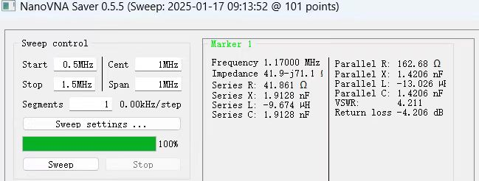

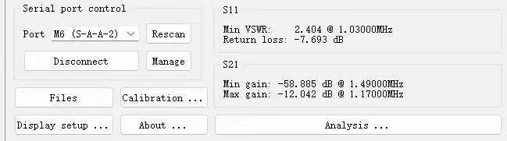

图3 NanoVNA Saver测试结果图

Fig.3 NanoVNA Saver test results

测试前需合理配置扫描频率范围，如图3所示，设定扫描起始频率为0.5MHz，终止频率为1.5MHz，分段为1，以此实现对0.5~1.5MHz频段的覆盖扫描，最终获取声-电耦合通道在该频段内的测试结果，为后续分析提供基础数据支撑。根据测试得知，*S*21的最大增益是-12.342dB，该最大增益对应的频率是1.17MHz。因此取1.17MHz处的S参数如表2所示：

表2 1.17MHz下的S参数值

Tab.2 The corresponding S parameters at 1.17MHz

|  |  |  |  |  |
| --- | --- | --- | --- | --- |
| 参数 | S11 | S12 | S21 | S22 |
| 数值 | 41.9-j71.1 | -0.1225-j0.128 | -0.1225-j0.128 | 41.9-j71.1 |

基于2.1节所述的同时共轭阻抗匹配理论分析，并结合表2所示的声-电耦合通道*S*参数实测数据，计算得到输入阻抗与输出阻抗表达式如下：

 （12）

依据图2例举的8种典型阻抗匹配拓扑结构，并根据上述计算结果，分别选定内部阻抗匹配电路结构为图2.f所示，外部阻抗匹配电路结构如图2.d所示。继而计算输入侧阻抗匹配电路所需无源元件的参数值为：

 （13）

输出侧阻抗匹配电路所需无源元件的参数值为：

 （14）

根据上述计算结果选择最合适的元器件参数，完成内外阻抗匹配电路的设计。

## 2.3 整流稳压电路

超声压电换能器输出的交流电能无法直接用于后续需直流供电的器件，故需设计整流稳压电路对输入电能进行预处理。

首先通过整流桥将交流电能转换为脉动直流电，鉴于电路存在高频分量，整流桥输出端采用多电容电感组合进行滤波以抑制纹波。滤波后的直流电输入至基于XL4005控制的降压转换器以实现稳压输出。其中，输入电容*C*70用于输入电压滤波与储能，降低纹波及提升瞬态响应能力；功率电感*L*8存储能量并传递输出电流，同时抑制电流纹波；输出电容*C*65、*C*66、*C*49协同作用进行输出滤波及储能，有效减小输出电压纹波；补偿电容*C*43则用于系统稳定性补偿；反馈电阻R10与*R*11通过分压比例设定反馈电压，调制输出电压*VCC_OUT*。输出电压*VCC_OUT*与*R*10、*R*11的关系为：

 （15）

整流桥和PWM降压型DC-DC转换器处理接收到的电能，最终输出稳定的直流电为后续电路供能。全桥整流电路由4个二极管组成，DC-DC芯片的型号为XL4005，该芯片是一款高效、PWM降压型DC-DC转换器，宽输入电压范围：XL4005具有5V到32V的宽输入电压范围，其输出电压可从0.8V调节到30V，XL4005的转换效率高达90%，能够最大限度地减少能量损失。





图4 整流稳压电路

Fig.4 Rectification voltage-stabilized circuit

# **3**低功耗超声-射频中继数据传输系统设计

本章将详细阐述低功耗超声-射频中继数据传输系统各子模块的设计与实现。该系统负责完成金属内部应变信号的采集、无线中继与穿透传输，其设计核心在于通过硬件优化与软件调度策略，解决高速率数据传输与低功耗运行之间的矛盾。

## 3.1 应变信号调理电路

应变压力传感器输出的原始信号为幅值微弱的电荷信号，易受环境噪声干扰，需设计专用的信号调理电路，以实现高精度的电荷-电压转换及信号放大，为后续数据采集与处理提供可靠输入。

应变信号调理电路采用两级级联结构。第一级为电荷放大电路，第二级为同相电压放大电路，对应变压力传感器输出的电荷信号实现两级放大。其中，*POS*1和*NEG*1与应变压力传感器连接，*U*1.1、积分电容*C*10、反馈电阻*R*20构成第一级电荷放大电路。*V*o2为电荷放大器的输出信号，同时也是第二级同相运算放大器的输入信号，*U*1.2、反馈电阻*R*8构成同相放大电路，通过调节*R8*的阻值可以调节电路放大倍数。电阻*R*7和电容*R*19构成一个*RC*滤波器。应变信号调理电路的级联结构，既保证了电荷转换环节的线性度，又兼顾了电压放大过程的灵活性，有效解决了减速器内高精度应变监测的难题，为后续数字化处理提供了可靠的基础。应变信号调理电路设计见图5。电荷放大器的输出电压为：

 （16）



图5 应变信号调理电路设计

Fig.5 Strain signal conditioning circuit

理论上，电荷放大电路不需要反馈电阻也能正常工作，但其稳定性和抗噪声能力会下降。在直流工作状态下，电容负反馈支路相当于断路，电路容易受线缆电容影响，从而产生噪声干扰，导致放大器零漂。在电容支路并联反馈电阻，为电容提供直流反馈能有效解决这个问题，提高电路稳定性。应变信号调理电路的第二级为同相电压放大电路。其输出电压和输入电压同相，运算放大器的增益由反馈电路上的两个电阻共同决定，反馈控制是通过将一小部分的输出电压通过反馈电路上的电阻分压返回到运放反相端来实现的，这种闭环配置具备极好的稳定性和极高的输入阻抗。同相电压放大器的输出电压为：

 （17）

## 3.2 应变数据射频传输模块

应变数据射频无线传输模块由整流稳压电路与射频数据发送电路构成，其中射频数据发送电路为核心功能单元。鉴于整流稳压电路的设计已于2.3节详述，本节将重点阐述射频数据发送电路的具体功能设计实现。

### 3.2.1 射频数据发送电路

射频数据发送电路是应变数据射频传输模块的核心，而射频匹配电路又是射频数据发送电路的核心。射频匹配电路包含差分低通滤波电路、巴伦电路以及T型滤波电路。首先，为尽可能减小谐波反射，在主控和巴伦电路之间加入差分低通滤波器，只允许基频通过，使得输入到巴伦电路的谐波电平降低，以减小电磁辐射。主控的射频接口采用双端口差分输出设计，而射频部分选用天线单端传输，因此设计了巴伦电路将双端输出整合为单端信号，实现阻抗匹配。滤波电路能对环境信号进行过滤，保留传输频率信号，避免信号产生非线性失真，在匹配电路中设计了T型滤波电路。T型滤波电路由两个串联电感并联一个电容组成，对谐波的抑制效果较好。



图6 射频匹配电路

Fig.6 RF matching circuit

## 3.3 超声过金属中继模块

### 3.3.1 射频数据接收电路

射频数据接收电路主要由射频匹配电路与主控处理单元构成。其中，射频匹配电路的设计实现方案已在3.2.1节完整论述，其主要承担射频前端信号捕获功能，负责耦合来自射频发送端的数据信号至主控处理单元。主控处理单元执行信号解调与处理算法，最终输出解译后的应变数据作为调制控制信号。如图1所示，此控制信号用于实现载波的二进制振幅键控调制（2ASK）。同时，主控处理单元亦输出*SDA*(数据)、*SCK*(时钟)、*FSY*(帧同步)三类可编程数字控制信号，其参数通过内部固件配置，用以驱动DDS芯片产生调制所需的精准基带正弦波参考载波。



图7 射频数据接收电路

Fig.7 RF data receiving circuit

### 3.3.2 超声数据调制电路

本节主要介绍整个超声过金属中继模块中超声数据调制电路部分的设计。射频数据接收电路接收到数据并通过SPI通信与主控芯片建立通信将数据传入主控芯片中进行处理并输出；主控芯片通过输出*SDA*(数据)、*SCK*(时钟)、*FSY*(帧同步)三类可编程数字控制信号控制DDS芯片产生与压电陶瓷谐振频率(1MHz)一致的正弦波信号作为载波信号；最后使用模拟开关将接收到射频数据和载波信号进行调制得到2ASK调制信号，经过调制后的信号直接驱动压电陶瓷通过超声将信号过金属传出。具体电路设计如下图所示：



图8 超声数据调制电路

Fig.8 Ultrasonic data modulation circuit

## 3.4 超声数据解调电路

超声数据解调电路用于恢复经2ASK调制并穿透金属屏障后的编码信号，实现从载波中提取原始应变数据。该电路位于金属密闭环境外部，主要包括：以OPA1611构成的一级电压跟随器，用于高阻抗缓冲与信号隔离；以OPA690为核心的二级放大器，实现信号增益提升；后续经由包络检波电路提取调制包络，并通过LM311电压比较器进行电平判决，最终由CH343G芯片将解调后的数字信号转换为USB接口协议数据，完成至上位机的可靠传输。

接收到的信号经OPA1611跟随缓冲后，由OPA690进行放大，放大的信号送入包络检波电路，提取出其中原始基带信号的包络成分。该包络信号随后接入LM311比较器，通过与参考电压比较，恢复出TTL电平的原始UART数据。最终，CH343G芯片将TTL电平数据转换为USB串口数据，传输至电脑端显示。



图9 超声数据解调电路

Fig.9 Ultrasonic data demodulation circuit

其中的二极管包络检波电路利用二极管的非线性特性：仅调制信号正半周导通并对电容充电，负半周则因二极管截止而使电容通过电阻放电。这一充放电循环，起到了整流作用，将高频载波转化为低频包络信号。RC滤波器的时间常数必须满足以下要求：远小于调制信号带宽的倒数，远大于载波频率的倒数，即

 （18）

其中，*F*和*W*分别是载波频率和带宽，根据上式，可以选择合适的*RC*滤波器的电阻值和电容值参数对调制信号进行解调。

## 3.5 低功耗高效传输机制

为实现系统在高速数据传输下的低功耗运行，本节从硬件设计与软件策略两个层面系统性地介绍了所采用的低功耗高效传输机制。硬件层面通过选用低功耗器件与优化电路结构降低静态与动态功耗；软件层面则通过事件驱动调度、FIFO缓存传输及智能休眠策略实现功耗的动态管理，从而在保证通信速率的前提下显著降低系统整体能耗。

### 3.5.1 硬件低功耗设计

系统硬件功耗主要来源于微控制器及外围功能电路。本文所选用的CC430F6137微控制器高度集成射频功能，支持多种低功耗模式（LPM0–LPM4），可根据任务需求动态切换工作状态，通过关断非必要外设显著降低运行能耗。此外，场效应管、运算放大器等有源器件是静态与动态功耗的主要来源。尤其在信号跳变沿引发的瞬态电流会带来可观的动态功耗。因此，在电路设计阶段优先选用低功耗CMOS工艺器件以降低静态功耗基底；采用高集成度芯片替代分立元件，减少电路节点与寄生参数，从而抑制动态功耗。例如在运算放大器设计中采用集成方案，有效减少外围元件数量，降低翻转过程中的能量损耗。

### 3.5.2 软件低功耗策略

软件层面构建了基于事件驱动的精细化功耗管理架构。传统轮询方式持续占用CPU资源，效率低下且功耗较高。本文通过配置中断控制器，将ADC采样完成、FIFO缓存阈值触发、定时器等关键事件作为系统唤醒源，使CPU仅在必要时激活，大幅降低动态功耗。同时，引入FIFO缓存机制，将ADC模块高速采样数据批量暂存，待达到设定阈值后再一次性唤醒射频模块进行数据传输，显著减少射频启停频次。结合微控制器低功耗模式，设计自适应休眠策略：无采集任务时，系统自动进入休眠状态；当检测到信号变化或通信事件时，迅速恢复到全功能运行状态，实现系统级能耗的动态优化。

### 3.5.3 高效数据传输实现

为进一步提升传输能效，本文提出一种基于FIFO缓存的突发通信策略。该策略将传统频繁启停的射频传输过程转为批量数据传输模式，有效避免射频模块反复开关带来的能量开销。ADC以最高200ksps采样率产生海量数据，通过FIFO结构实现流式数据有序缓冲。仅当数据量达到预设阈值时才触发射频发送，极大降低了射频模块的活跃时间，解决了高采样率与低功耗之间的固有矛盾。

### 3.5.4 动态功耗控制流程

系统在发送与接收两端均采用统一的动态功耗管理架构如图10所示。发送端持续监测ADC信号变化，出现有效数据时进入工作模式，执行突发传输；无数据时立即进入休眠状态。接收端平时处于休眠状态，仅当射频模块接收到数据时才被唤醒，完成接收后再次休眠。该机制确保各功能模块仅在实际需要时工作，最大限度延长系统持续运行时间。



图10 动态功耗管理架构

Fig.10 Dynamic power management architecture

# **4**实验

为系统评估所提出的无线供能与数据传输方案的性能，本研究构建了独立的声-电能量与数据传输实验通道，并分阶段开展验证工作。首先，对超声过金属无线能量传输系统进行测试，测定其在穿透金属屏障后的稳压输出功率及转换效率；其次，在独立电池供电条件下，评估数据传输系统的传输速率与误码率性能；最后，开展系统集成实验，由超声能量传输系统为内部数据采集与发送模块供电，全面考察系统在真实供能条件下的整体通信性能。实验结果表明，集成系统能够实现能量的稳定传输与数据的可靠通信，验证了所述方案在金属密闭环境中的可行性与有效性。

## 4.1 实验环境搭建

在如图11.b所示的金属空心圆柱体实验平台上，分别构建了超声无线能量传输与超声-射频中继数据传输两条独立链路。能量传输链路中，信号发生器模拟外部能量源，输出经功率放大器放大后接入外侧阻抗匹配电路，并驱动外侧超声换能器；内侧超声换能器接收穿透金属屏障的声能，经集成于电路板电源模块的整流稳压电路处理后，为负载提供稳定直流电压。数据传输链路中，将应变信号调理电路、射频数据传输模块及超声过金属中继模块安置于金属内侧，其输出端接至内侧超声换能器；外侧换能器接收信号后输入至超声数据解调电路，最终经USB接口传输至上位机。

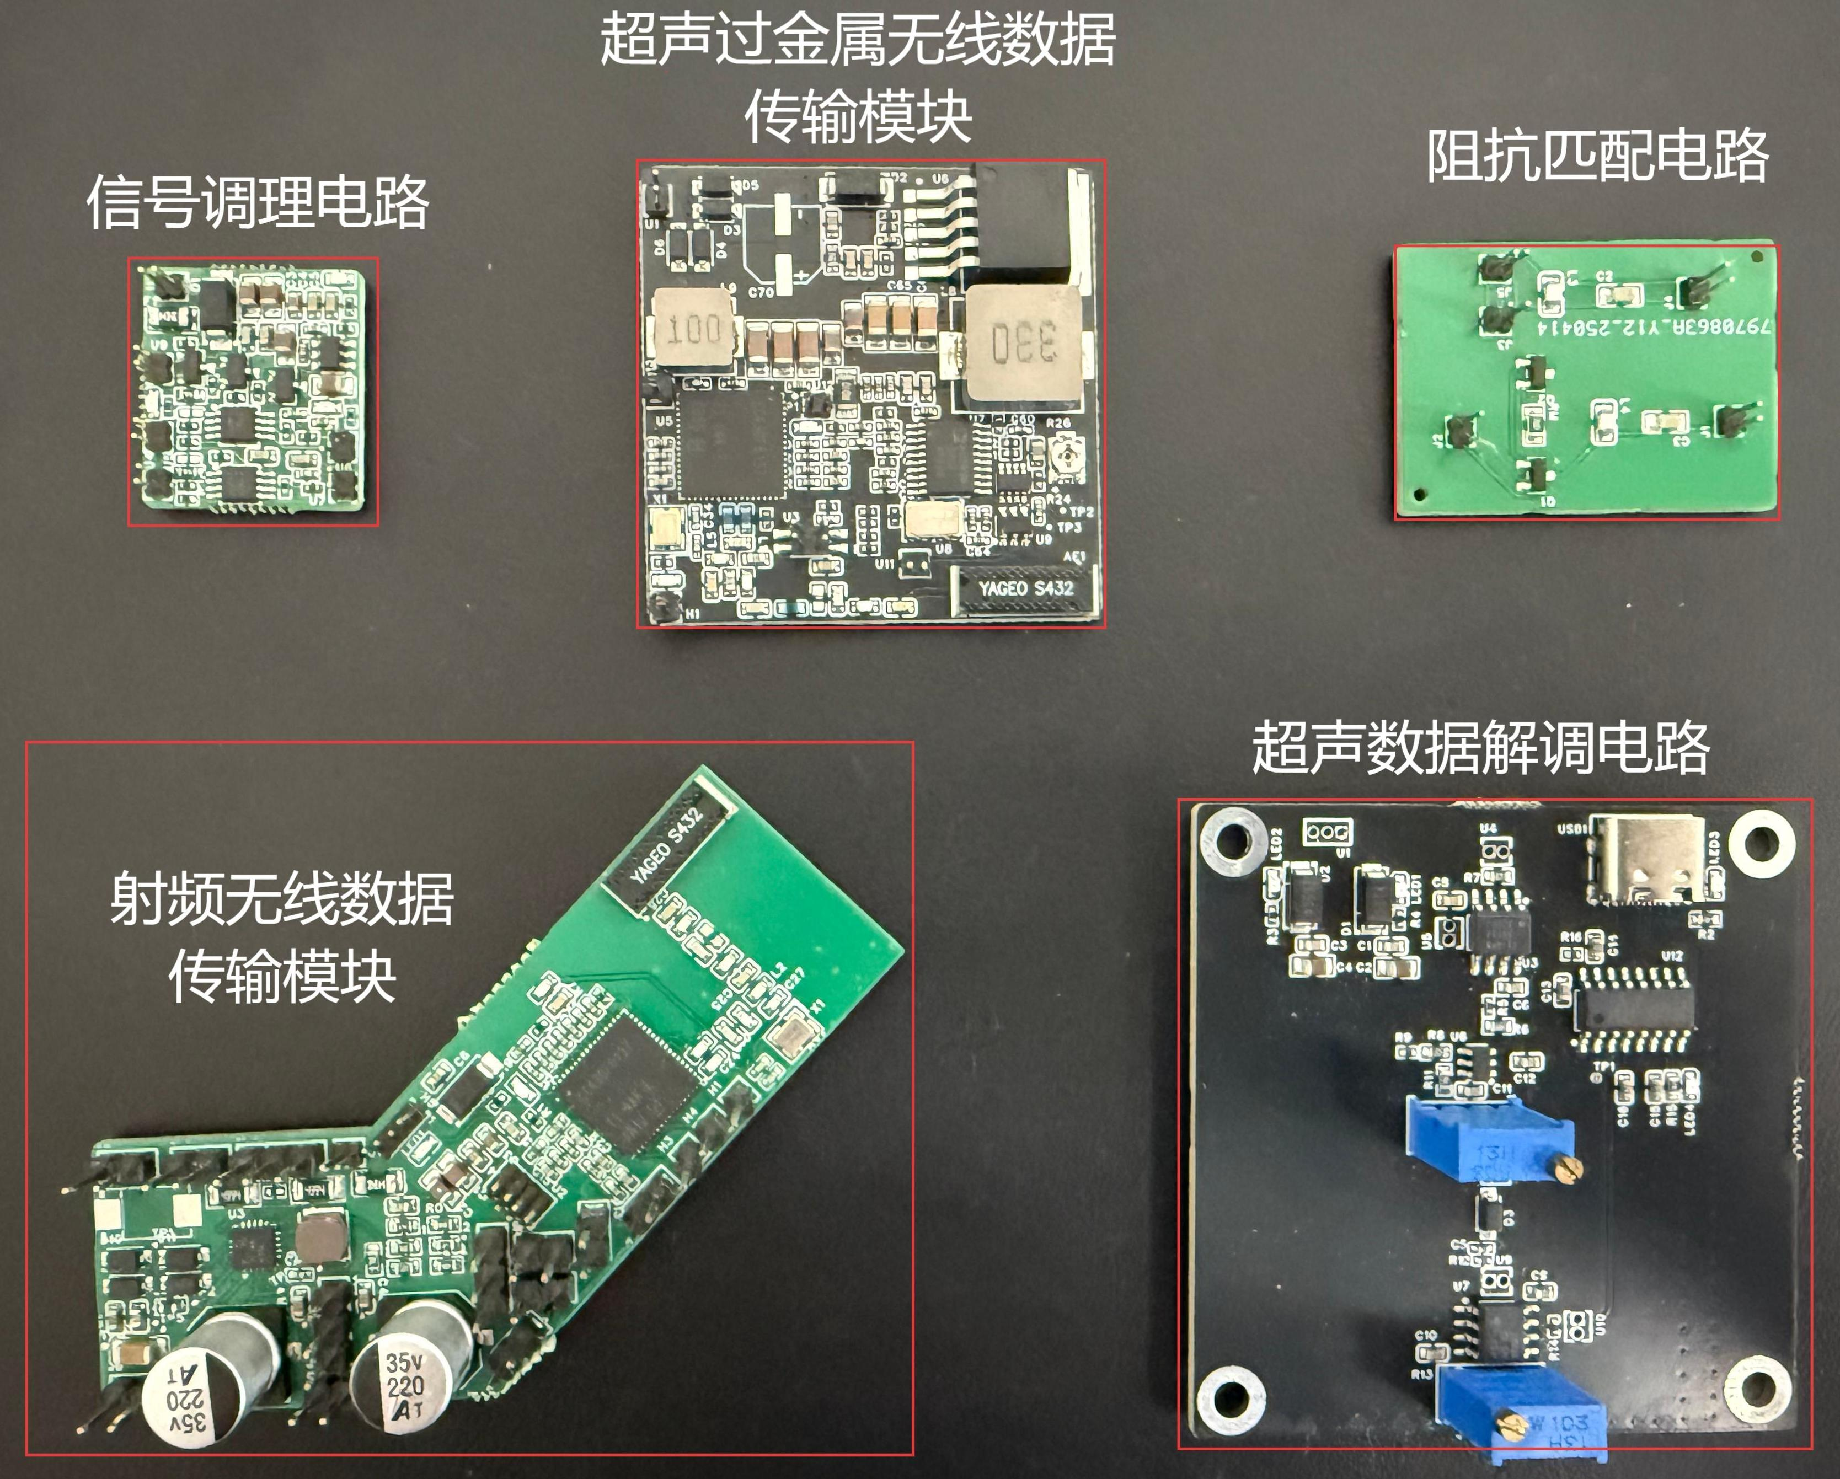

(a)实验电路



(b)实验环境

图11 实验平台示意图

Fig.11 Diagram of experimental platform

## 4.2 超声过金属无线能量传输实验结果

输入信号选择频率为1MHz，峰峰值为3V的正弦波，然后使用功率放大器对信号进行放大，首先使用示波器测试金属两侧的超声压电换能器的电压值，测试结果如图12所示，此时幅值为12V，该交流信号的幅值达到了电路中能量收集部分的启动电压，此时的能量能够满足电路的正常工作。

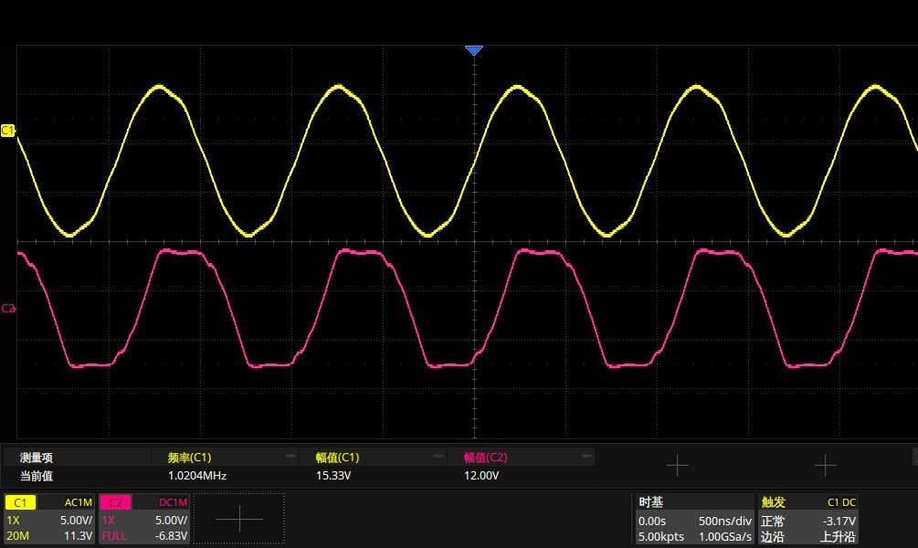

图12 收发换能器两端电压波形

Fig12 The voltage waveform at both ends of the transmitting and receiving transducer

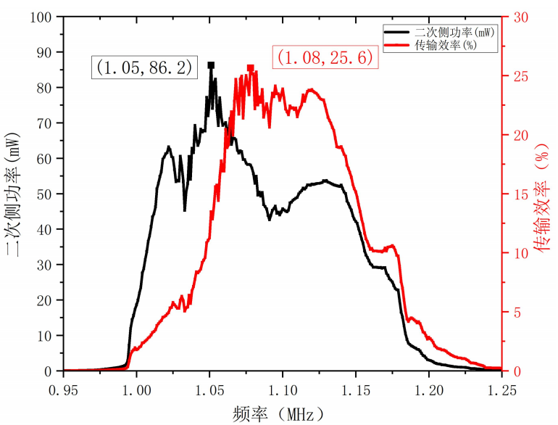

图13 二次侧功率以及传输速率随频率变化图

Fig.13 The secondary side power and transmission rate change with frequency

由于压电陶瓷的谐振频率会随着与金属耦合而发生偏移，所以需要对系统在不同频率下的能量传输特性进行测试。如图13所示，在信号发生器的峰峰值和波形不变的前提下，测试频率从950kHz到1250kHz，步长为1kHz得到超声部分二次侧功率和传输效率随着频率变化的测试结果。经多次重复性测试可知，当频率为1.05MHz时，最大接收功率为86.2mW；当频率为1.08MHz时，最大传输效率为25.6%。

## 4.3 低功耗超声-射频中继数传系统实验结果

为了单独测试整个系统的无线数据传输能力，所有电路使用电池进行供电。首先对应变数据射频传输模块进行编程使其产生一定速率的数据，本处选择的大小为8字节的为数据码，发送的数据为一组int型的1到100的数组。图14为第10次无线数据传输速率测试结果图。

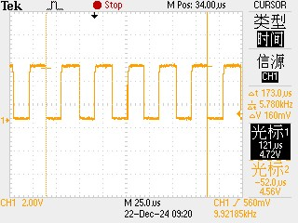

图14 无线数据传输速率测试结果

Fig.14 Wireless data transmission rate test results

从图14可以看到传输10bits数据的时间为173.0μs，即每个比特传输的时间为17.3μs，传输速率为：1/17.3μs为57.8kbps，15组测试的平均传输速率为57.9kbps。

在示波器中，整个调制过程如图15所示，黄色表示原始数据，红色表示解调后的数据，两者波形保持一致，电信号传播会有*us*级的延迟，但是对最终数据的准确性没有影响，因此，可以忽略不计。

|  |  |  |
| --- | --- | --- |
|  |  |  |
| a.测试数据波形 | b.调制后波形 | c.测试和解调后波形 |

图15 数据传输调制过程

Fig.15 Data transmission modulation process

经实验测试，本系统工作的平均功耗约为32mW，平均传输速率约为57.9kbps。相较于CC430射频模块在433MHz下的典型功耗（56.1mW），本文系统功耗显著降低，验证了所提低功耗优化策略的有效性。通过引入FIFO缓存、突发通信、DMA传输与智能休眠等机制，系统在功耗与传输速率之间实现了有效平衡，显著提升了整体能量利用效率。

## 4.4 能量与数据传输系统集成实验

基于前面设计的超声过金属无线能量传输系统和低功耗超声-射频中继数据传输系统，测试内部电路通过超声自供电并将数据过金属传输，现在进行集成化数据传输测试。与单独进行数据传输测试不同的是，集成测试不再采用电池对金属内部电路进行供电，这里直接将超声过金属无线能量传输系统的输出接入到金属内部电路的电源输入部分实现供电。数据传输依然按照4.3部分实验流程进行实验。

一个数为1个字节，选择5000字节作为样本并且测试10组取平均值，经测试在PC端用串口助手显示接收到的数据并记录，测试结果如表3所示。接收端均能正确接收到并显示到上位机。实验结果如表所示，集成后系统的数据传输速率依然为57.9kbps。

表3 数据传输及误比特率测试

Tab.3 Data transmission and bit error rate test

|  |  |  |  |
| --- | --- | --- | --- |
| 数据传输速率(kbps) | 发送字节数 | 接收正确字节数 | 误比特率 |
| 19.2 | 5000 | 5000 | 0% |
| 38.4 | 5000 | 5000 | 0% |
| 57.9 | 5000 | 5000 | 0% |

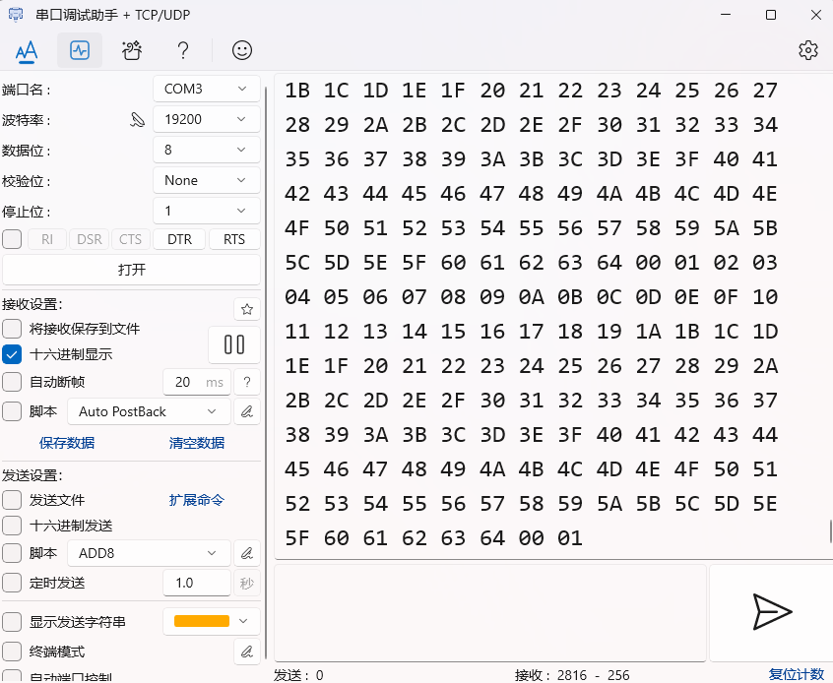

图16 数据传输测试

Fig.16 Data transmission test

# 5结论

本文提出了一种面向金属密闭环境的低功耗集成化无线供电与应变信号传输系统，通过融合超声能量传输与超声-射频中继数据通信技术，有效解决了RV减速器内部传感监测中的供电与信号穿壁传输难题。基于同时共轭阻抗匹配理论设计的声-电转换网络实现了3mm金属屏障下86.2mW的稳定直流输出，保障了内部电路的持续供能；构建的低功耗数据传输架构，结合FIFO缓存、DMA传输与智能休眠机制，在57.9kbps有效传输速率下系统平均功耗仅为32mW，显著提升了能量利用效率。实验结果验证了该系统在复杂金属环境中的可行性与可靠性，为密闭机电系统内部状态感知提供了高效、安全的无线解决方案。

未来研究可进一步优化多物理场耦合模型以提升能量传输效率，探索自适应阻抗匹配技术应对动态负载变化，并推动系统向多节点传感网络扩展，实现减速器全域应变场的分布式高精度监测。

**参考文献**

[1] 兰月政, 刘彪, 石超, et al. 谐波减速器MDBO-CNN-LSTM剩余使用寿命预测[J]. 农业机械学报. 56[02]: 533-543

[2] Tao Y, Liu H, Wu M, et al. The effect of cycloid gear wear on the transmission accuracy of the RV reducer[J]. Machines, 2024, 12(8): 511.

[3] 彭杰, 杨世廷, 黄宁, et al. 工程结构变形和应变监测技术研究综述[J]. 智能建筑. 08]: 47-50

[4] N. Jihani, M. N. Kabbaj,M. Benbrahim. Kalman filter based sensor fault detection in wireless sensor network for smart irrigation[J]. Results in Engineering. 20[101395

[5] N. Lakal, A. H. Shehri, K. W. Brashler, et al. Sensing technologies for condition monitoring of oil pump in harsh environment[J]. Sensors and Actuators A: Physical. 346[113864

[6] N. Khalid, R. Mirzavand,A. K. Iyer. A Survey on Battery-Less RFID-Based Wireless Sensors[J]. Micromachines. 12[7]: 819

[7] Bozhi, M. Mohamed, V. N. M. Gilani, et al. A Review of Wireless Pavement System Based on the Inductive Power Transfer in Electric Vehicles[J]. Sustainability. 15[20]: 14893

[8] A. Alemaryeen,S. Noghanian. A Survey of the Thermal Analysis of Implanted Antennas for Wireless Biomedical Devices[J]. Micromachines. 14[10]: 1894

[9] 陈义平,代冲. 磁耦合谐振无线供电最佳传输效率的跟踪方法[J]. 黑龙江科技大学学报. 32[02]: 233-238

[10] 刘耀, 肖晋宇, 赵小令, et al. 无线电能传输技术发展与应用综述[J]. 电工电能新技术. 42[02]: 48-67

[11] 刘媛媛,冯宏伟. 磁耦合谐振式无线电能传输系统在过耦合区域传输效率分析[J]. 南京理工大学学报. 43[03]: 300-305

[12] 张林森, 宁小玲,胡平. 超声耦合无线电能传输技术研究综述[J]. 水下无人系统学报. 29[03]: 257-264

[13] H. Guo, M. Prince, J. J. Ramsey, et al. A Low-Cost Through-Metal Communication System for Sensors in Metallic Pipes[J]. IEEE Sensors Journal. 23[8]: 8952-8960

[14] R. B. Pereira, A. M. B. Braga,A. C. Kubrusly. Ultrasonic Energy and Data Transfer through a Metal—Liquid Multi-Layer Channel Enhanced by Automatic Gain and Carrier Control[J]. Sensors. 23[10]: 4697

[15] J. M. Arteaga, S. Aldhaher, G. Kkelis, et al. Dynamic Capabilities of Multi-MHz Inductive Power Transfer Systems Demonstrated With Batteryless Drones[J]. IEEE Transactions on Power Electronics. 34[6]: 5093-5104

[16] Zakizadeh, Mahdieh. Wireless Sensor Networks: Communication Mechanisms and Protocols for Efficient Data Transmission[J]. Machines, 2024, 12(8): 511.

[17] S. Wang, J. Shan, H. Tian, et al. The High-Power Piezoelectric Transformer With Multiple Outputs Based on Sandwiched Piezoelectric Transducers[J]. IEEE Transactions on Power Electronics. 37[8]: 8886-8894

[18] X. Liu, Y. Wang, G. Wang, et al. An ultrasound-driven implantable wireless energy harvesting system using a triboelectric transducer[J]. Matter. 5[12]: 4315-4331

[19] ZHAO Y, DU Y, WANG Z, et al. Design of ultrasonic transducer structure for underwater wireless power transfer system[C]. 2021 IEEE Wireless Power Transfer Conference (WPTC). San Diego, CA, USA: IEEE, 2021: 1-4.

[20] Paavola, Marko, Leiviskä, Kauko. Wireless Sensor Networks in Industrial Automation[J]. Factory Automation. 2010: 602

[21] 李函坤. 针对医疗导管上无线传感网络系统的设计[D]. 华中科技大学, 2022.

[22] 黄清江, 李俊周, 梅林常, et al. 基于WirelessHART技术的电力无线传感网络设计[J]. 制造业自动化. 43[02]: 130-133

[23] H. Fu, J. Rao, M. S. Harb, et al. Ultrasonic wireless power links for battery-free condition monitoring in metallic enclosures[J]. Ultrasonics. 114[106395

[24] X. Huang, J. Saniie. Ultrasonic Video Transmission through Solid Metallic Channel[J]. 2022 IEEE International Ultrasonics Symposium (IUS). 1-3.

[25] S. Ozeri,O. Amrani. Backward Data Transfer From Deeply Implanted Device Employing Ultrasonic Load Amplitude-Phase Shift Keying[J]. IEEE Transactions on Ultrasonics, Ferroelectrics, and Frequency Control. 69[1]: 199-207

[26] J. Rahola. Power Waves and Conjugate Matching[J]. IEEE Transactions on Circuits and Systems II: Express Briefs. 55[1]: 92-96

作者简介

赵 虎 男，2001年生，硕士研究生，研究方向为智能信息处理与感知。

E-mail：3176242275@qq.com

XXX 男，1968年生，教授，博士生导师，研究方向为电机系统及其控制。

E-mail：motor@tju.edu.cn（通信作者）